**São Paulo Tech School**

**Análise e Desenvolvimento de Sistemas**

Gustavo Ryuiti Kohatsu - 01241144

Igor Daniel Mamani Jimenez - 01241053

João Vitor Oliveira da Silva - 01241111

Pedro Fonseca de Almeida - 01241175

Pedro Henrique Franchi de Jesus - 01241069

Rafael Sung Min Lee - 01241004

Raíne Neres Teixeira Jardim - 01241147

**Solução de IoT para aquisição e gravação de registros (eventos), para posterior consulta via aplicação web:**

Sistema de Monitoramento de Caminhões Frigoríficos com Sensores de Temperatura e Umidade para controle de ambiente.

**SÃO PAULO**

**2024**

Gustavo Ryuiti Kohatsu - 01241144

Igor Daniel Mamani Jimenez - 01241053

João Vitor Oliveira da Silva - 01241111

Pedro Fonseca de Almeida - 01241175

Pedro Henrique Franchi de Jesus - 01241069

Rafael Sung Min Lee - 01241004

Raíne Neres Teixeira Jardim - 01241147

**Solução de IoT para aquisição e gravação de registros (eventos), para posterior consulta via aplicação web:**

Sistema de Monitoramento de Frigoríficos: Com Sensores de Temperatura e Umidade para controle de ambiente.

Trabalho de entrega de SPRINT do

Primeiro Semestre Apresentado ao

Curso de Análise e Desenvolvimento

de Sistemas, da São Paulo Tech School.

Orientador: Prof. Claudio Frizzarini.

**SÃO PAULO**

**2024**

**Sumário**

**Contexto 3**

**Objetivo 4**

**Justificativa 4**

**Escopo 5**

**Backlog do Produto (Com classificação do esforço das tarefas) 6**

**Riscos 10**

**Premissas 12**

**Restrições 13**

**Requisitos 14**

**Implementação e Gestão de Mudanças 16**

**- Manual de instalação 16**

1. Componentes necessários para instalação do produto: 16

2. Conexão do LM35: 19

3. Conexão do DHT11: 21

4. Conexão e Comunicação do Arduino com o Computador 24

5. Inicialização do Dat-Aqu-Ino 28

**- Gestão de Mudanças (GMUD) 30**

1. Introdução 30

2. Do Procedimento de Gerenciamento de Mudanças. 31

3. Escalonamento 35

4. Rollback (Reversão) 35

Responsável pelo Rollback: 36

**- Suporte ao cliente 36**

1. Contato Inicial 36

2. Horário de Atendimento 36

3. Procedimentos de Suporte 36

**Dicionário de dados** 39

**Referências bibliográficas: 41**

**Sistema de Monitoramento de Frigoríficos**

Com sensores de Temperatura e Umidade para controle de ambiente.

**Processo empresarial:** Conservação.

**Mercado ou segmento de:** Pecuária de cortes.

**Cliente:** Armazéns e Varejos

## Contexto

O transporte de alimentos do mercado pecuário, é algo que se deve sempre se atentar, para que os alimentos não estraguem no transporte para o cliente final. Esses estragos no produto são muito comuns, como o Brasil é um país com um clima tropical, pode-se ter muitas alterações do clima em um mesmo dia, fazendo assim com que as empresas de frigorífico e pecuária não estejam preparadas para tal mudança repentina do tempo, acarretando perecimento da carne. Apenas em 2021, 28 milhões toneladas de carnes foram movimentadas e comercializadas no Brasil, fazendo com que houvesse um movimento financeiro de US$ 9.236 bilhões, além disso, a carne acaba sendo um alimento muito consumido, logo é preciso ter um maior cuidado quanto ao seu armazenamento.

A carne bovina, devido à sua natureza altamente perecível, requer cuidados com uma maior atenção durante o transporte, sendo sensível às variações de temperatura e umidade. Com sua composição rica em proteínas e umidade, proporciona um ambiente propício para o crescimento de microrganismos, como bactérias e fungos, que podem resultar em deterioração e contaminação. Transportadoras incapazes de manter um controle preciso da temperatura representam um risco para a qualidade e prevenção da carne bovina, aumentando as chances de perdas financeiras e colocando em perigo a saúde pública.

A carne suína também exige atenção especial durante esse processo, devido à sua suscetibilidade à deterioração. Com seu teor elevado de umidade e proteínas, é um ambiente benéfico para a proliferação rápida de microrganismos patogênicos, como Salmonella e E. coli, em condições inadequadas de temperatura e umidade.

Da mesma maneira, a carne de aves requer precauções rigorosas durante o transporte para garantir sua segurança e qualidade. Seu alto teor de umidade e nutrientes proporciona um ambiente propício para o crescimento de bactérias, como Campylobacter e Salmonella, que representam sérios riscos à saúde se não forem devidamente controladas. Portanto, é vital que os veículos de transporte destinados à carne de

A ideia de uma plataforma para monitoramento de Temperatura e Umidade dentro de frigoríficos pode colaborar para que o número de desperdícios de alimentos que dependem de uma vistoria simples e eficaz diminua consideravelmente. Além disso, evitar possíveis infecções, deixando com algumas sequelas, até mesmo a morte.

Nosso projeto gira em torno da conservação e refrigeração de carnes no transporte para o armazém e para o varejo das grandes cidades.

A temperatura que as carnes embaladas devem ser transportadas, desde o frigorífico até o consumidor final é numa faixa entre 0C° e 4C°, mantendo um nível de umidade de cerca de 85%a 90%, parecido com o da natureza da carne, para manter sua maciez e sabor para os consumidores, e manter as condições ideais de temperatura e umidade durante o transporte é fundamental para garantir que as carnes totalmente conservadas cheguem aos consumidores finais frescas, saborosas e seguras para o consumo. Isso requer o uso de veículos de transporte equipados com sistemas de refrigeração e com os devidos sensores, juntamente com práticas adequadas de manipulação e armazenamento ao longo da cadeia de suprimentos de carnes.

## Objetivo

Nosso objetivo visa reduzir o número de perdas de carnes em transportes, ou seja, temos o foco de melhorar a etapa de transporte até o consumidor (mercado ou açougue). Com a utilização dos sensores que serão empregados no projeto, nosso cliente poderá observar, por gráficos em tempo real, a temperatura e a umidade dos carregamentos de carnes.

## Justificativa

O nosso projeto pode ser utilizado por qualquer país, mas principalmente por países tropicais como o Brasil, por conta da temperatura ter a tendência de ficar elevada na maioria dos estados, assim na hora do transporte as carnes cruas que acabam saindo da temperatura de 0° a 4º graus, e que saem da umidade recomendada que está aproximadamente em 80%, acabam estragando ou não ficando na melhor qualidade possível acarretando confiabilidade do distribuidor fazendo assim ele perder clientes e gerando um menor lucro.

Escolhemos este tema visando ofertar aos nossos clientes uma melhora em seus lucros por meio do monitoramento das condições climáticas dentro dos caminhões refrigerados, reduzindo a porcentagem de desperdícios que ocorrem por conta de problemas relacionados a temperatura e umidade que não estão sendo corretamente monitoradas ou que sequer estejam sendo acompanhadas. Juntamente com a perda da qualidade destas cargas, grandes problemas aparecem para o fornecedor pecuário de forma indireta e direta, onde, o principal a se destacar é o grande prejuízo econômico que sofreram na perda de uma boa parcela destes produtos, estes teriam todo seu investimento inutilizado gerando um prejuízo não exclusivamente financeiro, mas também de tempo e mão de obra.

Além disso, o projeto visa aprimorar a segurança alimentar, proporcionando produtos frescos e seguros aos consumidores, a manutenção adequada das condições de armazenamento não apenas reduz o risco de contaminação, mas também protege a saúde e o bem-estar dos consumidores. Outro importante fator a ser citado é o fortalecimento na confiança do consumidor, que em caso de consumo de uma carne comprometida ocasionando em uma consequente intoxicação alimentar por conta de microrganismos, ficariam extremamente descontentes, deixando assim de consumir os produtos de nosso cliente gerando uma grande cadeia de recomendações negativas, podendo gerar ao fornecedor uma grande perda de compradores e maiores prejuízos. Nosso projeto trará fortalecimento para a confiança no sistema alimentar promovendo práticas sustentáveis de consumo.

## Escopo

Para fazer com que as vendas do mercado da pecuária sejam feitas da melhor maneira, é preciso primeiramente manter a qualidade dos produtos, para isso, é preciso ter um controle tanto da temperatura quanto da umidade do ambiente em que o alimento está sendo transportado. Serão utilizados sensores de Temperatura (LM35) e Umidade (DHT11 – sensor de umidade e temperatura) que irão monitorar e captar a temperatura e umidade do lugar em que a carne está sendo transportada (por exemplo, em um frigorífico), após isso as informações serão armazenadas no banco de dados e transferidas para um dashboard disponibilizando todas as informações tudo isso em tempo real e também emitiremos alerta/avisos para o usuário, caso haja algum problema de refrigeração e a carne estiver fora dos valores recomendados.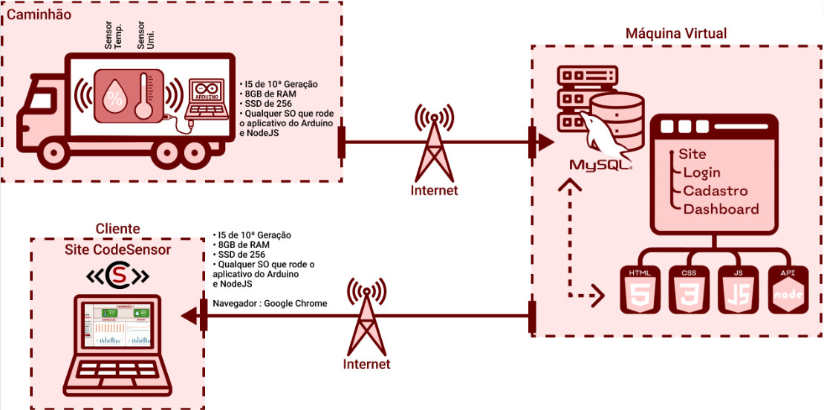

Diagrama de solução proposta pela equipe Code Sensor

## 

## Backlog do Produto (Com classificação do esforço das tarefas)

| **Product Backlog** | **Classificação** | **Tamanho (#)** |
| --- | --- | --- |
| Projeto criado e configurado no GitHub | Essencial | 3 |
| Contexto de negócio | Essencial | 8 |
| Justificativa do projeto | Essencial | 8 |
| Diagrama de visão de negócio | Essencial | 8 |
| Protótipo do Site Institucional | Essencial | 8 |
| Tela de simulador financeiro (individual) | Essencial | 8 |
| Ferramenta de Gestão de Negócio | Essencial | 5 |
| Requisitos populados na ferramenta | Essencial | 5 |
| Documentação inicial do Projeto | Essencial | 13 |
| Tabelas criadas no MySQL - Protótipo - Individual | Essencial | 5 |
| Execução de Script de Inserção de Registros | Essencial | 3 |
| Execução de Script de Consulta de Dados | Essencial | 3 |
| Ligar Arduíno | Essencial | 8 |
| Rodar Código Arduíno | Essencial | 8 |
| Setup de Cliente de Virtualização | Essencial | 5 |
| Linux instalado na VM Local | Essencial | 5 |
| Projeto atualizado no GitHub / Documentação do Projeto Atualizada | Essencial | 3 |
| Planilha de Riscos do Projeto | Essencial | 8 |
| Especificação da Dashboard | Essencial | 21 |
| Site Estático Institucional – Local - HTML/CSS/JavaScript - com conceitos de repetições | Essencial | 13 |
| Site Estático Dashboard – Local - Gráfico com ChartJS | Essencial | 13 |
| Site Estática Cadastro e Login – Local | Essencial | 13 |
| Diagrama de Solução (Arquitetura Técnica do Projeto) | Essencial | 13 |
| Atividades organizadas na ferramenta de Gestão (Sprint/Atividades) | Essencial | 5 |
| Backlog da Sprint (Demanda, Pontuação, Prioridade) | Essencial | 5 |
| Modelagem Lógica do Projeto v1 | Essencial | 8 |
| Script de criação do Banco / Tabelas criadas em BD Local | Essencial | 8 |
| Teste com Sensor do Projeto + Gráficos - Simular Integração do sistema | Essencial | 21 |
| Usar API Local/Sensor | Essencial | 21 |
| Instalar MySQL no servidor de dados da solução (VMLinux). | Essencial | 5 |
| Inserção de dados do Arduino no MySQL (VMLinux). | Essencial | 21 |
| Validar a solução técnica + Diagrama da Solução (Validado) | Essencial | 13 |
| Ferramenta de Help Desk configurada e integrada à solução | Essencial | 8 |
| Fluxograma do suporte | Essencial | 8 |
| Teste integrado (Arduíno + BD) | Essencial | 13 |
| Manual de instalação | Essencial | 8 |
| Documentação Final do Projeto | Essencial | 8 |
| PPT da Apresentação do Projeto | Essencial | 13 |
| Site Institucional - Versão Final | Essencial | 13 |
| Cadastro, Login e Dashboard, conectado com BD | Essencial | 13 |
| Fluxograma do Processo de Atendimento do Suporte | Essencial | 8 |
| Ferramenta de Help Desk configurada e integrada à solução | Essencial | 13 |
| Documentação de GMUD | Essencial | 13 |
| Modelagem Lógica (Final) | Essencial | 8 |
| Tabelas criadas no Database | Essencial | 5 |
| Dicionário de Dados | Essencial | 5 |
| Teste Integrado da Solução de IoT (Arduíno + Banco de Dados) | Essencial | 13 |
| Distribuir a solução em 2 máquinas, 1 para BD e aplicação e outra Máquina para coleta de dados do Arduino. Simular cliente → Servidor | Essencial | 13 |
| Alerta na Dashboard | Essencial | 8 |
| Recuperação de senha | Essencial | 21 |
| Modo claro | Desejável |  |
| Histórico de dados passados | Essencial | 13 |
| Validação de campos (Tela Login e Cadastro) | Importante | 8 |
| Caminhão em impressora 3D para guardar os sensores para apresentação futura. | Desejável | 8 |

## Riscos

| **Planilho de riscos** | **Probabilidade** | **Impacto** | **Fator de Risco** | **Ação** | **Solução** |
| --- | --- | --- | --- | --- | --- |
| **Colaborador desligado** | 1 | 2 | 2 | **Eliminar** | Plano de reestruturação do time organizada, veloz e pré-definida. |
| **Usuário resistente a mudanças** | 2 | 2 | 4 | **Mitigar** | Alinhamentos prévios com o cliente para demonstrar como a nova tecnologia é muito melhor. |
| **Falta de conhecimento** | 2 | 3 | 6 | **Mitigar** | Resiliência do time de desenvolvedores e melhoria do conhecimento da equipe na totalidade. |
| **Ferramenta nova** | 1 | 3 | 3 | **Mitigar** | Resiliência do time de desenvolvedores e melhoria do conhecimento da equipe na totalidade. |
| **Integração com outras ferramentas** | 3 | 2 | 6 | **Mitigar** | Resiliência do time de desenvolvedores e melhoria do conhecimento da equipe na totalidade. |
| **Prazo sub ou superestimado** | 2 | 3 | 6 | **Mitigar** | Organização bem elaborada por parte do Scrum Master e do Product Owner. |
| **Improdutividade da equipe** | 1 | 3 | 3 | **Mitigar** | Processo ágil do Scrum Master e colaboração da equipe de desenvolvedores fazendo uma cobrança pelo membro que não estiver produzindo. |
| **Atraso em aprovações** | 3 | 3 | 9 | **Mitigar** | Procurar pelos assistentes do cliente ou determinar horários com o cliente e organização bem elaborada por parte do Scrum Master e do Product Owner. |
| **Escopo não está claro** | 2 | 3 | 6 | **Eliminar** | Reestruturação do escopo com o Product Owner. |
| **Orçamento restrito** | 1 | 2 | 2 | **Eliminar** | Verificação do orçamento com o financeiro |
| **Variação cambial** | 2 | 3 | 6 | **Mitigar** | Utilizar de produtos nacionais |
| **Legislação** | 1 | 3 | 3 | **Mitigar** | Adaptação do time e do projeto |
| **Mudanças na diretoria do cliente** | 1 | 3 | 3 | **Mitigar** | Adaptação do time e do projeto |
| **Possíveis acidentes envolvendo a equipe** | 2 | 2 | 4 | **Mitigar** | Organização bem elaborada por parte do Scrum Master e do Product Owner |

## Premissas

* **Conexão à internet**: A disponibilidade de uma conexão à internet é essencial para garantir a comunicação em tempo real entre transportadoras e o sistema de monitoramento dos produtos relacionados.
* **Transportadores refrigerados:** O transporte de mercadorias, como carnes bovinas, suínas e de aves, requer o uso de caminhões refrigerados para manter as condições dentro delas adequadas com a temperatura média das carnes.
* **Servidor na nuvem:** Um servidor na nuvem seria necessário para armazenar os dados relacionados à temperatura e umidade da transportadora com o refrigerado de forma segura. Oferecendo uma proteção contra perda de dados e permitindo o compartilhamento seguro de informações com todas as partes interessadas.
* **Conhecimento básico em tecnologia:** É importante que os usuários no uso do sistema de monitoramento tenham um conhecimento básico de tecnologia para operar o sistema de forma eficiente. Isso inclui compreender como acessar e interpretar os dados do sistema, responder a alerta e notificações, que os sensores vão emitir.
* **Uma boa conexão de rede:** O nosso sistema de monitoramento depende de uma conexão de internet contínua e de alta qualidade para transmitir dados em tempo real dos sensores nos frigoríficos. Garantindo que os dados sejam recebidos sem atrasos ou interrupções, permitindo uma monitorização precisa das condições do frigorífico.
* **Termos de uso:** ao utilizar o sistema de monitoramento, os usuários devem aceitar os termos de uso, que estabelecem as condições de uso do sistema, incluindo a políticas de privacidade. Isso ajuda a garantir que todos os usuários entendam suas obrigações e concordem com as normas estabelecidas pela empresa.
* **Cadastro:** Para acessar o sistema de monitoramento, os usuários devem ter uma conta cadastrada no site institucional da empresa. Isso permite que a empresa mantenha um registro tanto da empresa como da transportadora, e facilitando ao usuário a visualização da tela de dashboard.
* **Instalação:** A instalação dos sensores nos frigoríficos será realizada com o manual de instruções fornecido pela nossa empresa. Fornece orientações detalhadas sobre como instalar os sensores de forma adequada, garantindo uma operação eficiente e precisa do sistema de monitoramento, evitando transtorno ao nosso cliente.
* **Seguro do transporte:** É fundamental ter um seguro de transporte que cubra eventuais perdas, assaltos ou danos durante o transporte das carnes. Isso proporciona segurança financeira tanto para a empresa quanto para o cliente em caso de imprevistos, como acidentes de trânsito, danos aos veículos ou problemas com a refrigeração dos frigoríficos, para que nenhuma das partes sejam prejudicadas.

## Restrições

* A equipe de suporte estará disponível para fornecer assistência exclusivamente relacionada ao sistema de monitoramento de frigoríficos e ao software/sistema associado aos sensores de temperatura e umidade. Isso inclui ajudar o cliente a configurar e utilizar da melhor maneira o software, solucionar problemas.
* A solução apenas atende às necessidades de armazenamento e transporte de carnes bovina, aves e suína. Isso inclui monitorar e controlar a temperatura desses tipos específicos de carne para garantir sua qualidade e segurança durante todo o processo de armazenamento e transporte.
* O projeto terá um limite de orçamento definido para aquisição de hardware, desenvolvimento do software e manutenção contínua do sistema de monitoramento de frigoríficos. Garantindo que todas as etapas do projeto sejam concluídas dentro do orçamento estabelecido, sem comprometer a qualidade ou a eficácia da solução.
* O sistema será implementado apenas a veículos (caminhões ou automóveis de grande porte) que tenham um frigorífico e armazéns que atendam a requisitos mínimos de infraestrutura. Isso garante que os locais onde o sistema será implantado ofereçam condições adequadas de armazenamento, como refrigeração adequada, controle de acesso e prevenção de riscos ambientais.
* O sistema não será integrado com serviços de geolocalização, o que significa que não haverá rastreamento ou monitoramento da localização geográfica dos caminhões durante o transporte das carnes.
* A equipe do projeto estará focada exclusivamente no desenvolvimento e implementação do sistema de monitoramento de frigoríficos baseado na tecnologia de sensores e software. Isso significa que não será realizada a instalação nos frigoríficos.
* Devido à incorporação de sensores adicionais para monitoramento de temperatura e umidade nos frigoríficos, é importante considerar o consumo de energia elétrica trifásica que também é usada para refrigerar. Para manter que a infraestrutura elétrica existente nos frigoríficos seja capaz de suportar o aumento no consumo de energia.
* Para garantir a segurança dos dados e a privacidade do cliente, nosso produto implementa medidas robustas de segurança cibernética. No entanto, é importante ressaltar que nenhum sistema é completamente imune a ataques cibernéticos. Sabendo que ela estará conectada a uma rede Wi-Fi podendo sofrer diversos ataques.
* Os caminhões utilizados para transportar as carnes devem atender a uma série de requisitos para garantir a segurança e a qualidade das carnes. Isso inclui ter um piso vedado para evitar vazamentos, paredes lisas para facilitar a limpeza e evitar uma possível contaminação, uma cabine do condutor separada do baú onde os alimentos são transportados para evitar contaminação cruzada, e que facilitem a circulação do ar para manter as carnes em condições ideais, e uma altura adequada para evitar o contato dos alimentos com o chão.

## Requisitos

* O sistema deve ser projetado e implementado conforme as normas e regulamentos das indústrias de alimentos, garantindo a qualidade e segurança dos produtos;
* Os sensores de temperatura e umidade devem ser regularmente calibrados para garantir medições precisas e confiáveis ao longo do tempo;
* O sistema deve ser acessível via desktop, permitindo aos usuários monitorarem as condições dos frigoríficos e receber alerta em tempo real, mesmo quando não estão no local;
* O sistema deve ser compatível com a infraestrutura tecnológica, os softwares e os sistemas de informação existentes nos frigoríficos e armazéns do cliente.
* Exibir alerta diferenciados para o usuário conforme o risco apresentado na notificação do alerta. Colocando assim alerta diferenciados, dependendo da gravidade da temperatura e umidade
* Deve haver a possibilidade de personalizar as configurações de alerta com base nas preferências individuais dos usuários, incluindo métodos de notificação
* Redundância nos sistemas de monitoramento para garantir que, em caso de falha em um sistema, haja um backup para manter a integridade dos dados e a continuidade da operação.
* O sistema deve cumprir os padrões de segurança de dados, garantindo a proteção das informações sensíveis dos clientes e dos dados de monitoramento.
* O sistema deve ser projetado levando em consideração a facilidade de uso e a interface intuitiva, garantindo que os operadores e técnicos possam interagir com o sistema de forma eficiente e sem a necessidade de treinamento extensivo.
* Deve haver funcionalidades de análise de dado
* Deve haver um sistema de registro de eventos para acompanhar qualquer anomalia detectada, incluindo data, hora, localização e natureza da ocorrência, para fins de análise e investigação posteriores.

Após a conclusão do contrato diretamente com a equipe da Code Sensor, o cadastro do cliente deve ser realizado conforme os procedimentos descritos abaixo:

1. **Recepção do Contrato Assinado:**
   * A equipe responsável pela gestão de contratos deve receber e verificar o contrato assinado pelo cliente.
   * Confirmar a autenticidade e a completude do documento, assegurando que todas as cláusulas foram devidamente acordadas e assinadas pelas partes envolvidas.
2. **Inserção dos Dados no Sistema:**
   * Uma vez verificado, os dados do cliente devem ser inseridos no sistema de gerenciamento de clientes (CRM) da Code Sensor.
   * Os dados a serem cadastrados incluem, mas não se limitam a:
     + Nome/Razão Social do Cliente
     + Endereço Completo
     + CNPJ
     + Informações de Contato (telefone, e-mail)
     + Detalhes do Contrato (data de assinatura, termos principais)
     + Identificação do Representante Legal
     + Informações Financeiras (métodos de pagamento, condições de crédito)
3. **Confirmação de Cadastro:**
   * Após a inserção dos dados, o sistema deve gerar uma confirmação de cadastro, que será enviada ao cliente via e-mail.
   * A confirmação deve incluir um resumo das informações cadastradas e um contato da equipe de suporte para eventuais correções ou dúvidas.
4. **Integração com Equipes Internas:**
   * As informações do cliente devem ser compartilhadas com as equipes internas relevantes (vendas, suporte técnico, faturamento) para assegurar uma comunicação eficaz e um serviço de alta qualidade.
   * Garantir que todas as equipes tenham acesso às informações atualizadas e pertinentes sobre o cliente.
5. **Monitoramento e Atualização:**
   * Estabelecer um processo contínuo de monitoramento e atualização dos dados do cliente para refletir quaisquer mudanças contratuais, de contato ou de informações relevantes.
   * Manter um registro auditável de todas as alterações realizadas.

* **Dashboard para Monitoramento de Projeto.**
  + Gráfico com ChartJS
  + API – Local/Sensor
  + Gráficos sobre as temperaturas dos carregamentos.
  + Gráficos sobre a umidade dos carregamentos.
  + Alerta na Dashboard.
* **Site Institucional.**
  + Modo Noturno.
  + Calculadora financeira.
* **Tela de Cadastro.**
  + Validações dos campos antes da inserção de dados.
* **Tela de Login.**
  + Validação dos campos de e-mail e senha.
* **Tela de recuperação**
  + Alterar a senha através da senha cadastrada no nosso site.
* **Sistema Integrado a um Banco de Dados SQL**.
  + Dashboard, conectado com BD
  + Banco de Dados instalado numa máquina virtual.
  + Dados dos Sensores Gravados no Banco de Dados.
  + Coleta de Dados vindo dos sensores
* **Ferramenta de Help Desk**
  + Serviço de suporte aos clientes.
  + Canal de atendimento.
  + Validação de suporte técnico.
* **Manual de Instalação de Sensor**
  + Documentação completa para o auxílio da instalação do sensor caso necessário.
* **Documentação de Gestão de Mudanças (GMUD)** 
  + Documentação completa para o controle em caso de implementação, adaptação e/ou alteração no sistema.

# Implementação e Gestão de Mudanças

## Manual de instalação

Este manual é um guia para instalação dos sensores para monitoramento de caminhões frigoríficos transportadores de carnes de aves, bovinos ou suínos. É de grande importância que o instalador tenha em mente que se os sensores forem instalados de maneira errônea causará danos para os sensores, afetando no seu desempenho, ou até mesmo levando a sua perda definitiva devido a curto-circuito. Importante também evitar o uso de qualquer tipo de acessórios metálicos como anéis, pulseiras, colares, relógios, etc. para evitar contato e possíveis acidentes como choques durante a instalação dos sensores.

### 1. Componentes necessários para instalação do produto:

| **Nome** | **Figura** | **Qtd.** |
| --- | --- | --- |
| Placa Arduino UNO |  | (x1) |
| Cabo USB |  | (x1) |
| Placa Protoboard |  | (x1) |
| Fios Jumpers |  | (x8) |
| Sensor de Temperatura LM35 |  | (x1) |
| Sensor de Umidade DHT11 |  | (x1) |
| Notebook  (Requisitos ideais:  • I5 de 10ª Geração​ • 8GB de RAM​ • SSD de 256 • SO que rode o aplicativo do Arduino e NodeJS​) |  | (x1) |

**Passo a Passo para Conexão com o Arduino**

**1. Energização da Protoboard:**

**1.1. 5V – Energia positiva:**

Usando um dos jumpers, conecte uma das pontas no 5V na área de “POWER” do Arduino e a outra ponta em um dos pontos na área de energia positiva da protoboard (indicada por um **+ vermelho**), onde a energia passará para a linha inteira, seguindo horizontalmente.

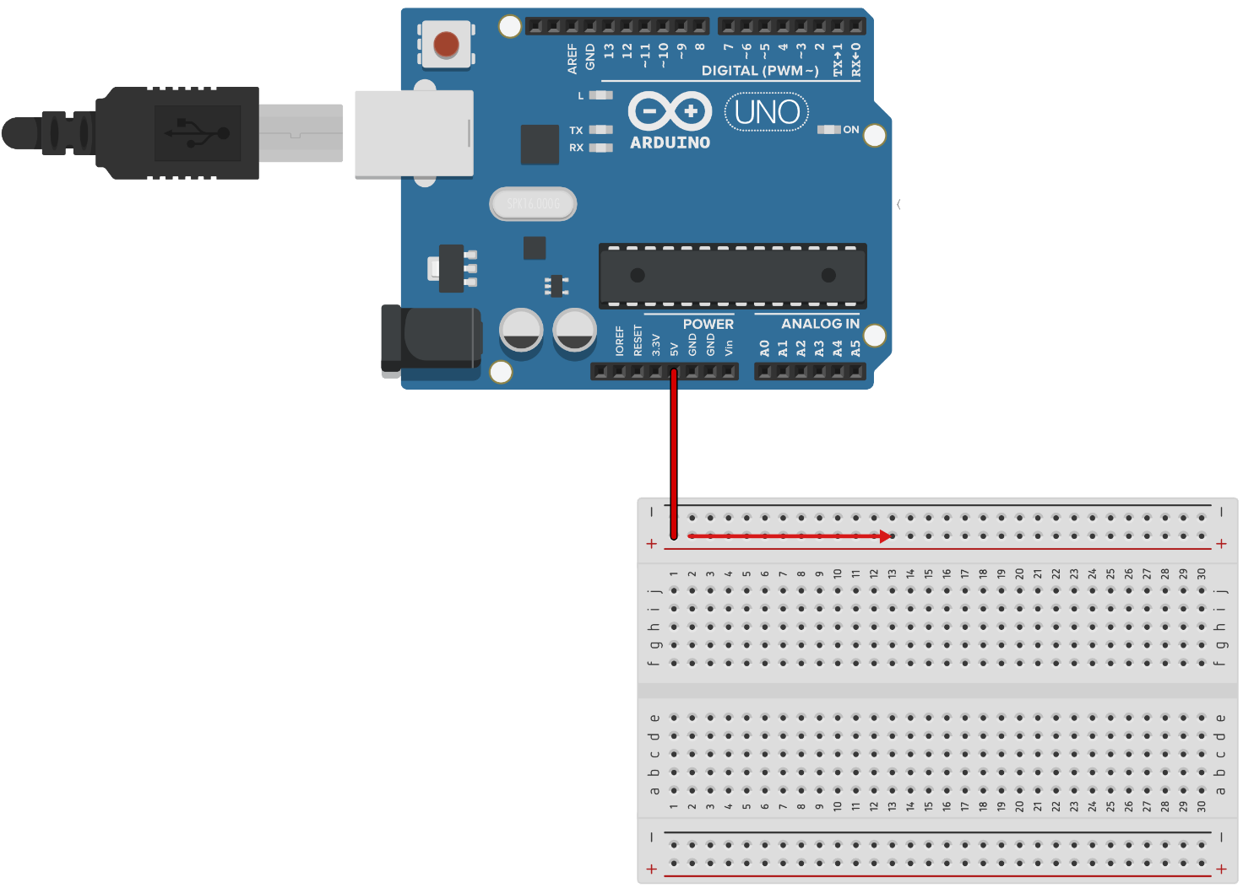

**1.2. GND – Energia negativa:**

Utilizando de outro jumper, conecte uma das pontas em um dos GNDs do Arduino e a outra ponta em um dos pontos na área de energia negativa da protoboard (indicada por um **- preto**), onde a energia também passará para a linha inteira, seguindo horizontalmente.

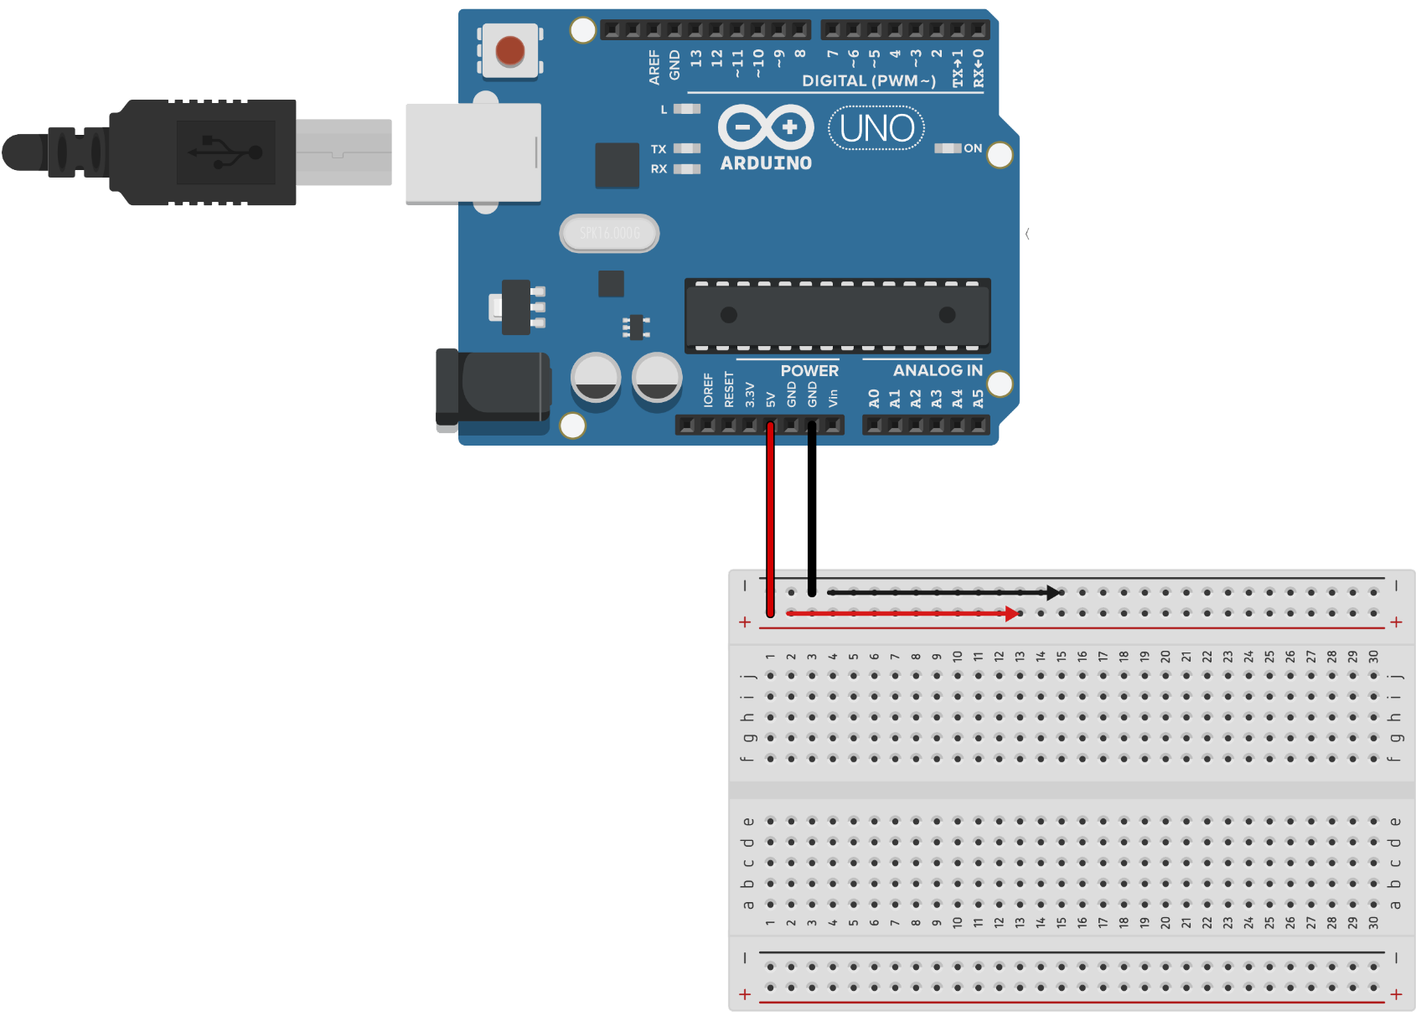

### 2. Conexão do LM35:

**2.1. 5V – Energia positiva (LM35):**

Com a parte da frente do sensor virado para a sua direção, use de um outro jumper para conectar em um dos pontos da linha positiva da protoboard (indicada por um **+** **vermelho**), na qual foi energizada no passo anterior. A outra ponta do jumper será conectada na perna mais à esquerda do sensor.

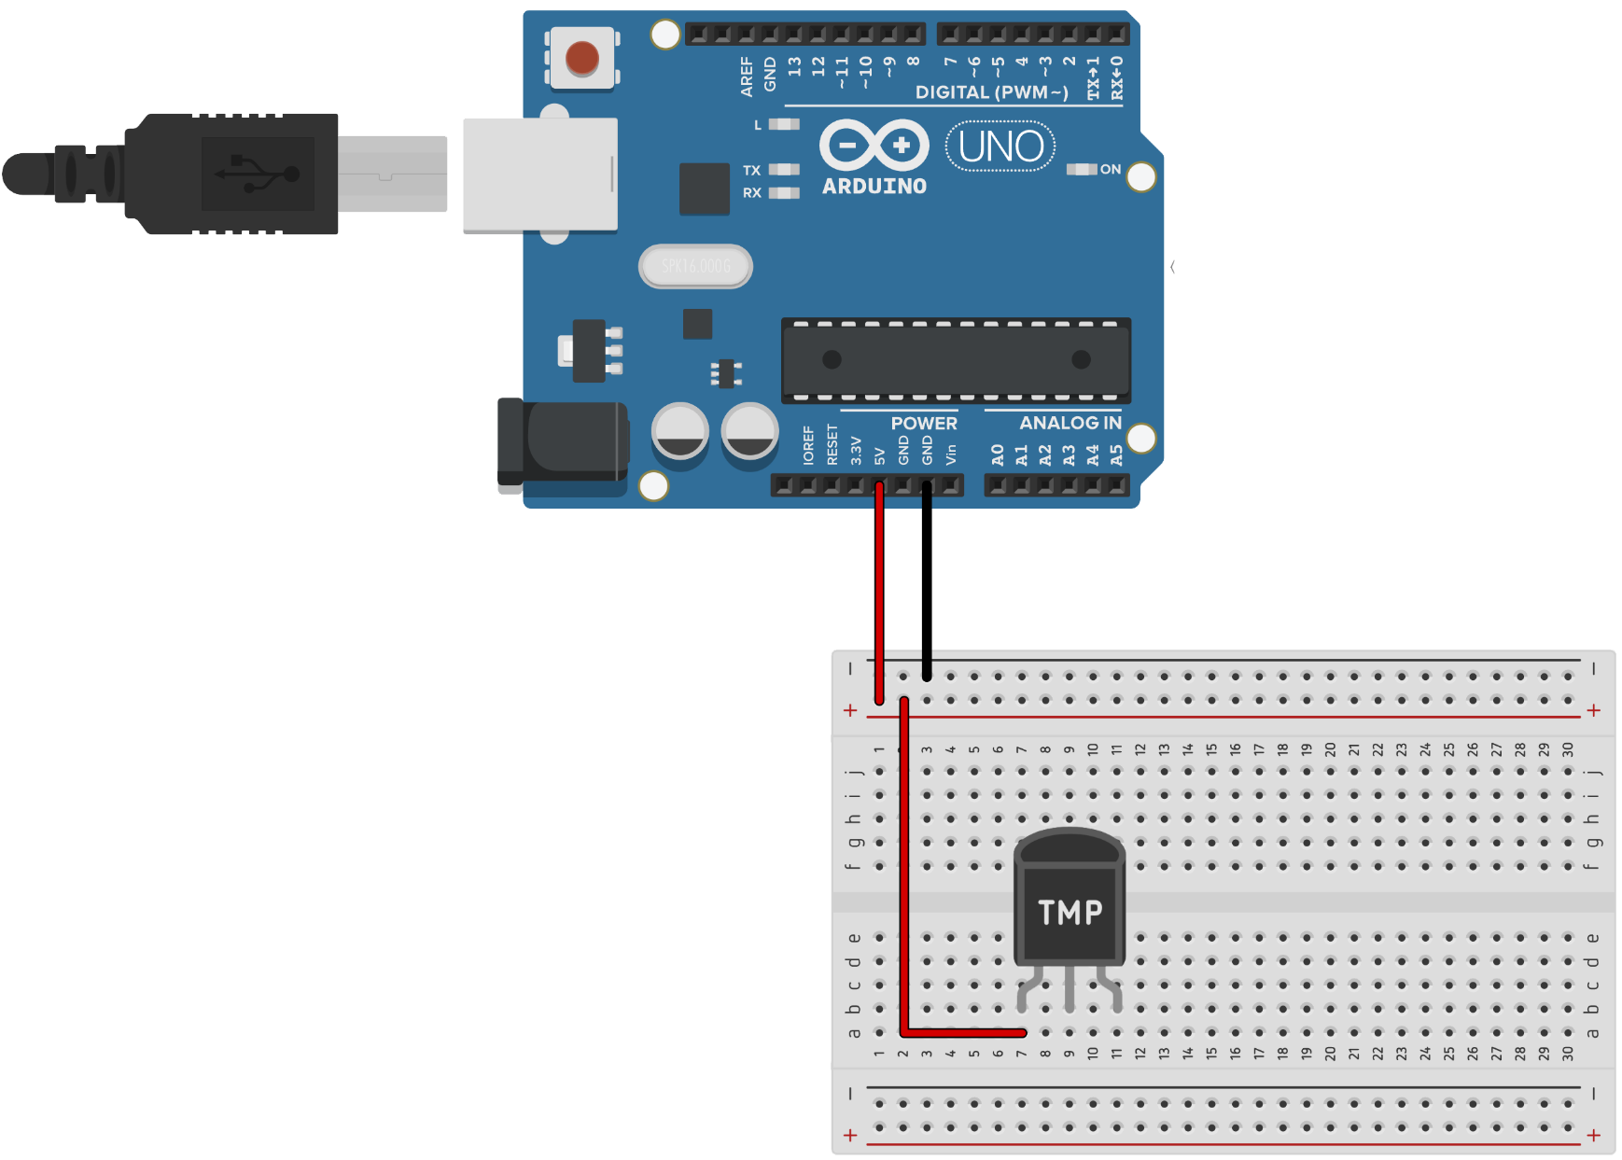 

**2.2. Analog In – Porta de entrada (LM35):**

Com outro jumper, conecte uma das pontas na porta analógica “A0” na parte do “ANALOG IN” do Arduino e a outra ponta na perna do sensor que se encontra no meio.

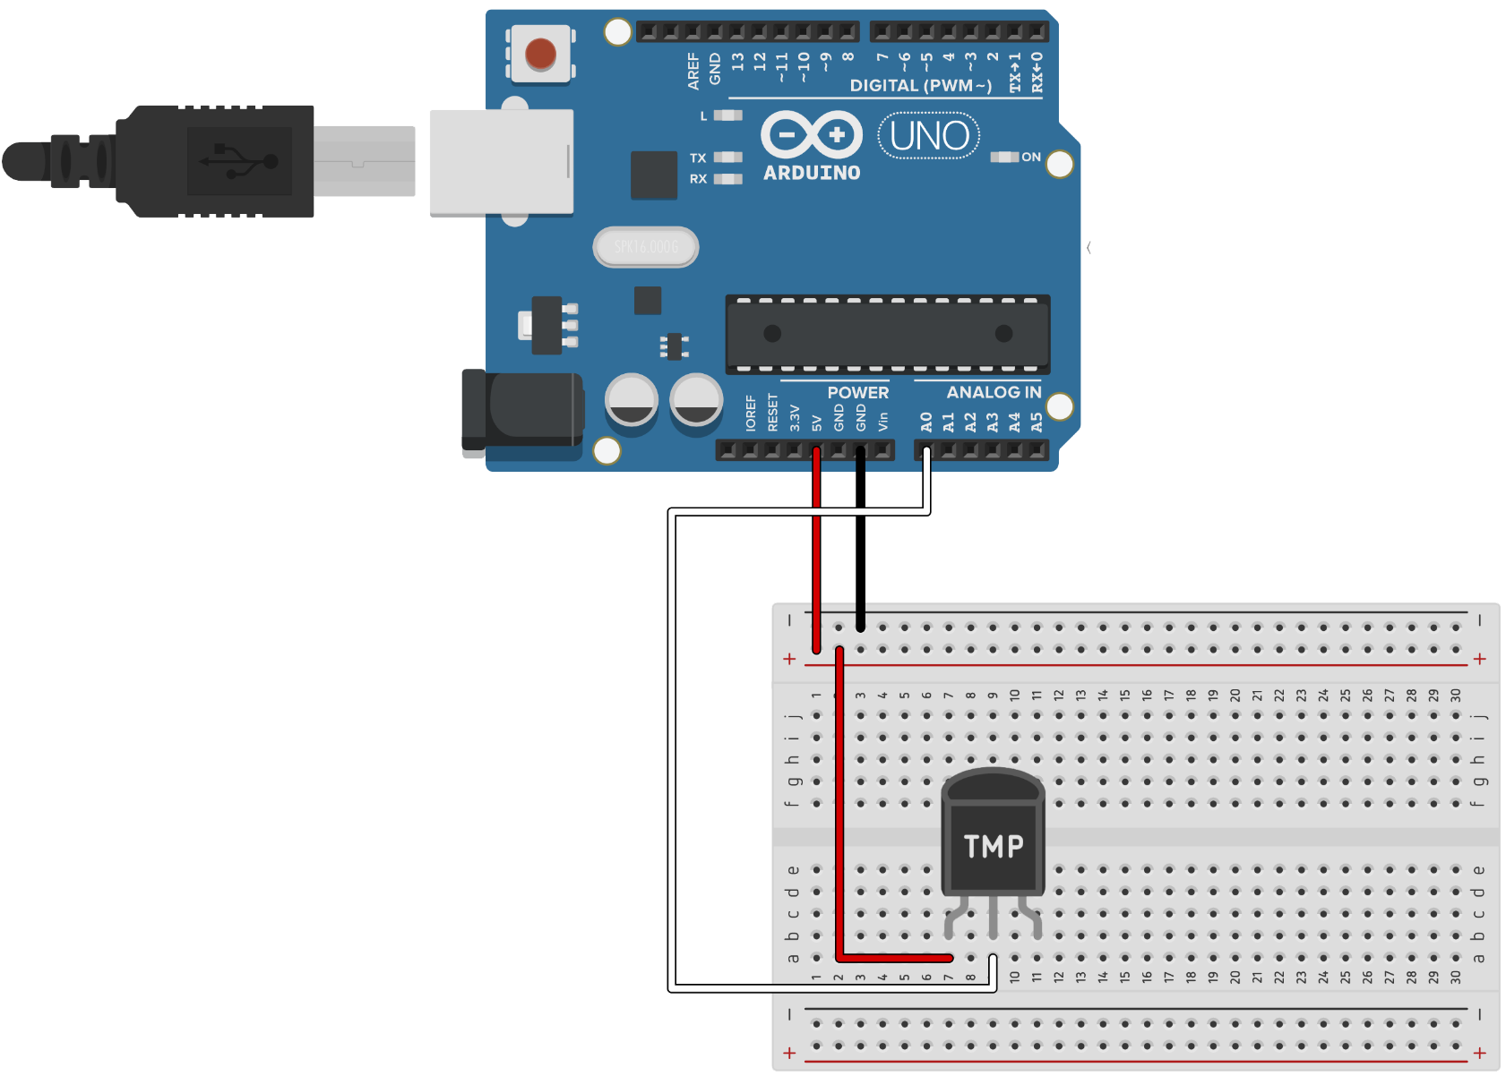 

**2.3. GND – Energia negativa (LM35):**

Com mais outro jumper, conecte uma ponta em um dos pontos da linha negativa da protoboard (indicada por um **- preto**), na qual foi energizada no primeiro passo. A outra ponta do jumper será conectada na perna mais à direita do sensor.

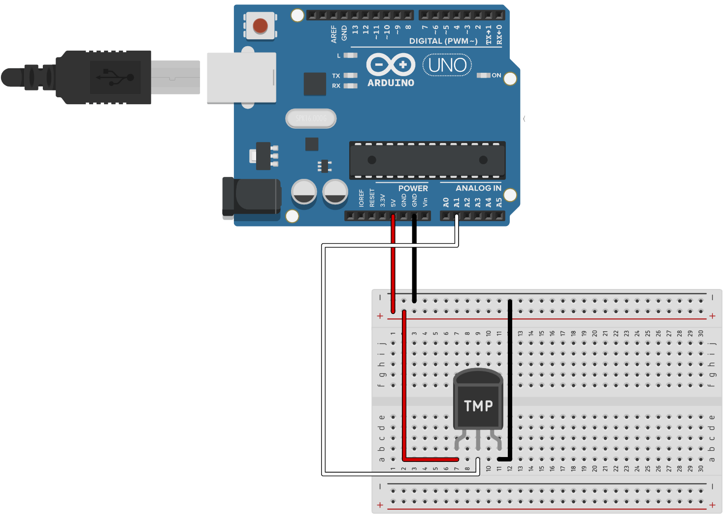 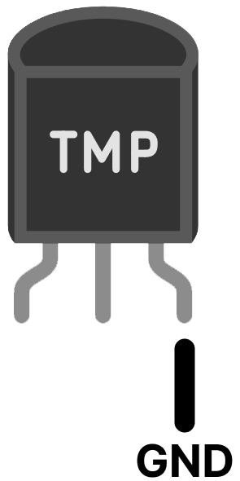

### 3. Conexão do DHT11:

**3.1. 5V – Energia positiva (DHT11):**

Com a frente do sensor virado para a sua direção, use de mais um jumper para conectar em um dos pontos da linha positiva da protoboard (indicada por um **+** **vermelho**), diferente do que foi utilizado no passo anterior para conexão com o LM35. A outra ponta do jumper será conectada na perna mais à esquerda do sensor.

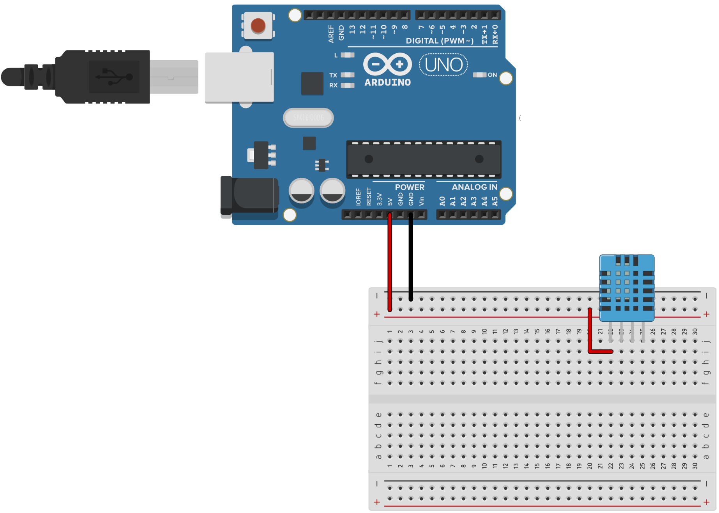 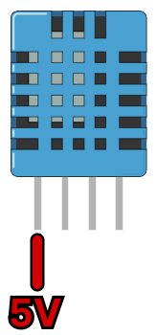

**3.2. Analog In – Porta de entrada (DHT11):**

Com outro jumper, conecte uma das pontas na porta analógica “A2” na parte do “ANALOG IN” do Arduino e a outra ponta na segunda perna do sensor da esquerda para a direita.

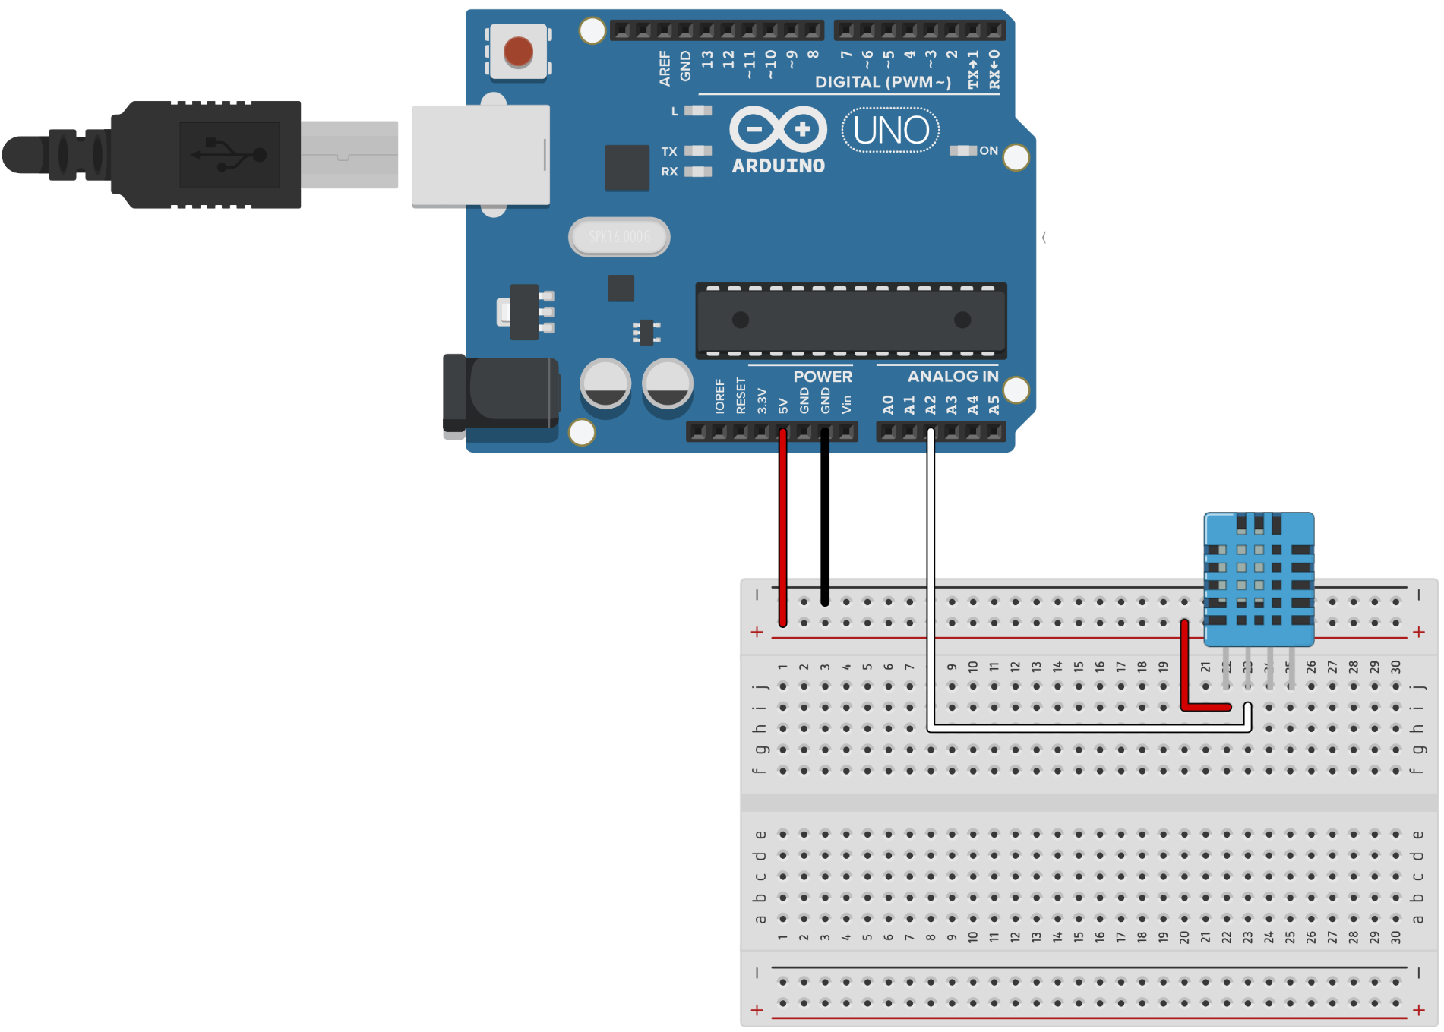 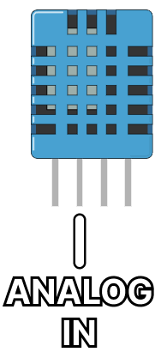

**3.3. GND – Energia negativa (DHT11):**

Utilizando de mais um outro jumper, conecte uma ponta em um dos pontos da linha negativa da protoboard (indicada por um **- preto**), diferente do ponto utilizado no passo anterior para a conexão com o LM35. A outra ponta do jumper será conectada na perna mais à direita do sensor.

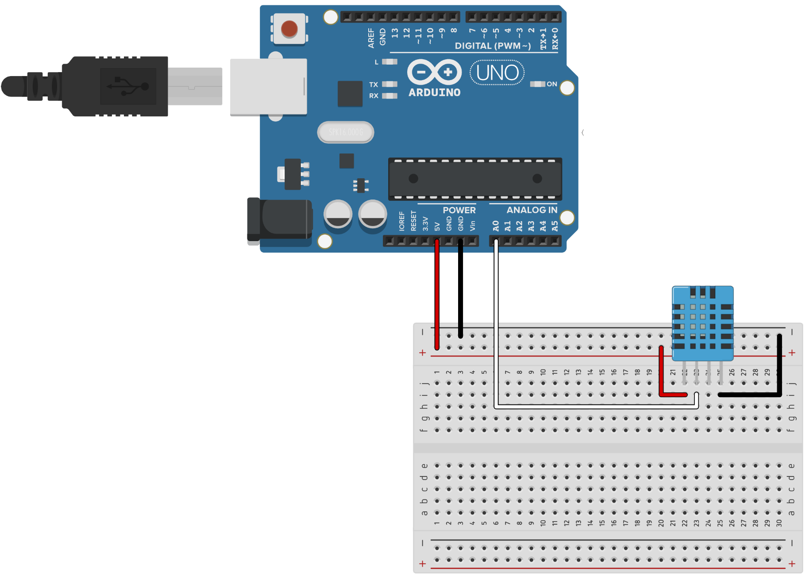 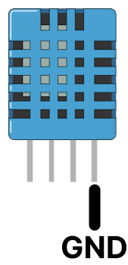

### **4.** **Conexão e Comunicação do Arduino com o Computador**

**4.1. – Conectar o cabo com o computador**

Importante fazer a verificação se os sensores foram conectados adequadamente conforme as instruções do manual para evitar danos aos sensores. Conecte o cabo USB na entrada do Arduino e na entrada do seu notebook para ter um canal de comunicação entre os dispositivos.

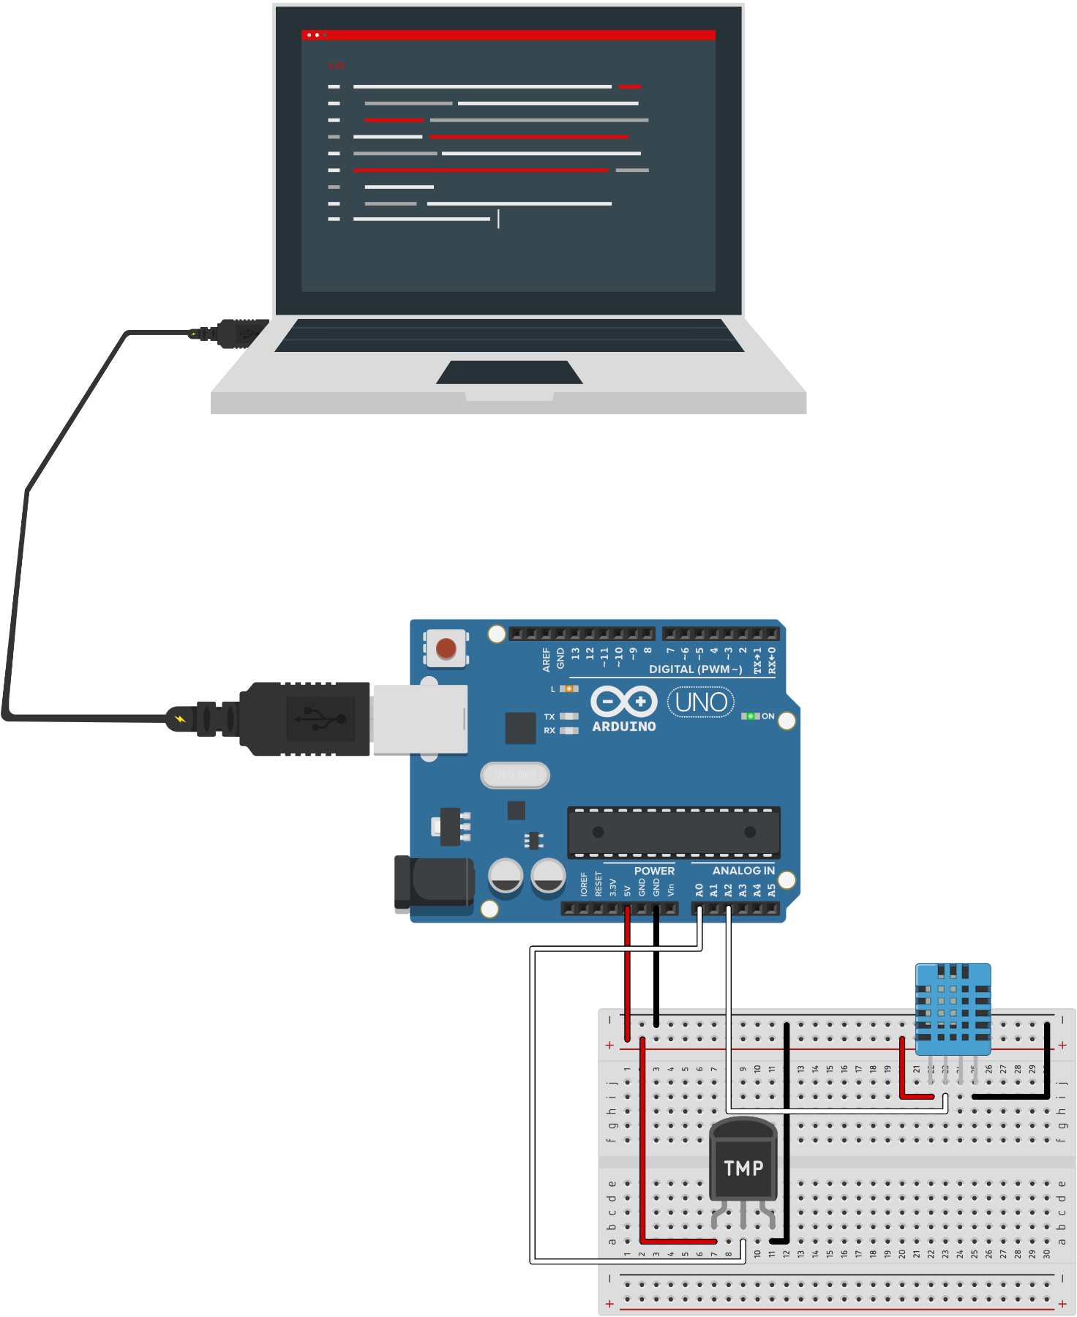

**4.2. – Inserir o Código Para Verificação e Compilação**

Insira o seguinte código no aplicativo “Arduino IDE”:

#include "DHT.h"

#define dht_type DHT11

int dht_pin = A2;

DHT dht_1 = DHT(dht_pin, dht_type);

int pinoSensor = A0;

int valorLido = 0;

int linha = 0;

float temperatura = 0;

void setup() {

  Serial.begin(9600);

  dht_1.begin();

  Serial.println("CLEARDATA");

}

void loop() {

  temperatura = analogRead(pinoSensor);

  float umidade = dht_1.readHumidity();

  if (isnan(temperatura) or isnan(umidade)) {

    Serial.println("Erro ao ler");

  }

  Serial.print(umidade);

  Serial.print("; ");

  Serial.print(temperatura);

  Serial.print("; ");

  Serial.print(i);

  Serial.println("");

}

delay(1000);

}

Compile o código clicando no botão “Verify” com um símbolo de check (✔) no canto superior esquerdo do aplicativo.

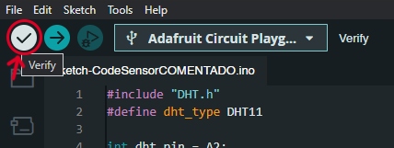

Envie o código para o Arduino clicando no botão “Upload” com um símbolo de uma seta apontando para direita (→) no canto superior esquerdo do aplicativo, do lado direito do botão de verificação.

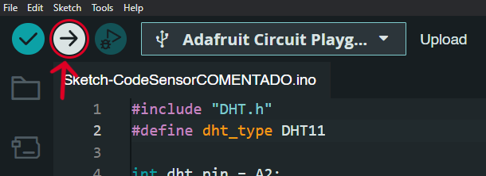

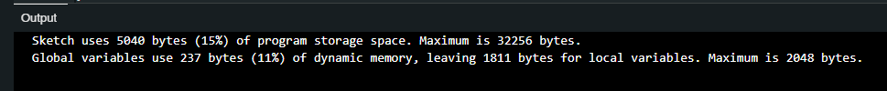

Após o código ser compilado com sucesso, os sensores vão começar a fazer a realização da leitura de temperatura e umidade do ambiente.

### 5. Inicialização do Dat-Aqu-Ino

**5.1. – Acesso da pasta e instalação dos pacotes**

Acesse a pasta em que se encontra o arquivo “index.html” e clique na barra de endereço que se encontra no topo da pasta.

Após clicar, escreva “CMD” na barra de endereço e aperte o botão “Enter” para acessar a pasta via Prompt de Comando.

Quando o terminal CMD estiver aberto, digite o comando “npm install” para baixar todos os pacotes necessários.

**5.2. – Inicialização do Dat-Aqu-Ino**

Após a instalação for concluída com sucesso, digite o comando “npm start” para que os dados do Arduino sejam tratados e enviados para o nosso banco de dados, onde eles serão armazenados.

## Gestão de Mudanças (GMUD)

Este será o modelo base para a realização de implementação, adaptação e/ou alteração no sistema do produto do cliente, ou da própria empresa. Além disso, a documentação incluirá um exemplo de GMUD preenchida para referência.

**Documento de GMUD (Guia de Mudança e Implementação)**

Projeto: Nome do projeto

Data de Início: **DD/MM/YYYY**

Data de Conclusão Prevista: **DD/MM/YYY**

Nível de risco: **Baixo, Médio, Alto**

### Introdução

A Gestão de Mudanças (GMUD) é um processo fundamental para assegurar que todas as alterações nos sistemas e processos sejam realizadas de maneira controlada e eficiente, minimizando os riscos e impactos negativos. A GMUD visa garantir que cada mudança seja bem planejada, testada, implementada e documentada, mantendo a integridade e a continuidade dos serviços prestados pela empresa.

Objetivos da GMUD:

* Controle: Assegurar que todas as mudanças sejam autorizadas e registradas.
* Planejamento: Planejar as mudanças para minimizar impactos adversos nos sistemas.
* Comunicação: Garantir que todas as partes interessadas estejam cientes e informadas sobre as mudanças.
* Risco: Identificar e mitigar riscos associados às mudanças.
* Documentação: Manter um registro completo de todas as mudanças realizadas para futura referência e auditoria.

Processo de GMUD:

1. Solicitação de Mudança: Início formal do pedido de mudança, detalhando a natureza, justificativa e impacto esperado.
2. Análise e Aprovação: Revisão da solicitação por uma equipe de controle de mudanças para avaliar viabilidade, riscos e benefícios.
3. Planejamento da Implementação: Detalhamento do plano de ação, incluindo cronograma, recursos necessários e plano de rollback.
4. Testes e Validação: Realização de testes em um ambiente controlado para garantir que a mudança funcione conforme o esperado.
5. Implementação: Execução da mudança no ambiente de produção, seguindo o plano estabelecido.
6. Monitoramento e Revisão: Acompanhamento pós-implementação para verificar a eficácia da mudança e identificar quaisquer problemas.
7. Documentação e Encerramento: Registro completo da mudança e encerramento formal do processo, incluindo feedback dos stakeholders.

### Do Procedimento de Gerenciamento de Mudanças.

|  |  |  |  |  |  |  |
| --- | --- | --- | --- | --- | --- | --- |
| **NOME DO PROJETO** |  | | | | **DATA CRIADA** | DD/MM/YYYY |
| **PROJETO MGR.** |  | | | | **DATA DA VERSÃO** | DD/MM/YYYY |
| **ORGANIZAÇÃO** |  | | | | **VERSÃO Nº.** |  |
|  |  |  |  |  |  |  |
| **CASO DE MUDANÇA** | | | | | | |
| **MUDANÇA PROPOSTA** | Objetivo da mudança. | | | | | |
| **POR QUE A MUDANÇA É NECESSÁRIA** | Benefícios com a mudança. | | | | | |
| **RESULTADO PRETENDIDO** | Resultado da mudança. | | | | | |
| **PERÍODOS DE TEMPO ESTIMADOS** | Duração **total** da mudança. | | | | | |
| **FATORES ADICIONAIS** | Observações que merecem atenção especial. | | | | | |
| **CUSTOS ESTIMADOS** | Valor estimado de custo ou perda enquanto a mudança ocorre. | | | | | |
| **IMPACTO DAS PARTES INTERESSADAS** | Principais impactados e realizadores da mudança | | | | | |
| **BENEFÍCIOS POTENCIAIS** | | | **POTENCIAIS EFEITOS ADVERSOS** | | |
| **STAKEHOLDER 1** |  | | |  | | |
| **STAKEHOLDER 2** |  | | |  | | |
| **IMPACTO DE PESSOAL E OPERAÇÕES** | **BENEFÍCIOS POTENCIAIS** | | | **POTENCIAIS EFEITOS ADVERSOS** | | |
|
| **PROCESSO** |  | | |  | | |
| **TECNOLOGIA** |  | | |  | | |
| **ESTRUTURA** |  | | |  | | |
| **OUTRO** |  | | |  | | |
|  |  |  |  |  |  |  |
| **APROVAÇÃO** | | | | | | |
| **PARTIDO PROPONDO MUDANÇA** | |  | | **ASSINATURA** |  | |
| **PARTE CONSULTIVA** | |  | | **ASSINATURA** |  | |
| **ENDOSSADO POR** | |  | | **ASSINATURA** |  | |
| **COMENTÁRIOS ADICIONAIS** | | | | | | |
| Para maximizar os benefícios e minimizar os efeitos adversos, é crucial realizar um planejamento detalhado, realizar testes rigorosos antes da implementação, fornecer treinamento adequado à equipe e manter uma comunicação clara com todos os stakeholder. Isso ajudará a garantir que a nova funcionalidade seja implementada de maneira eficiente e traga os resultados desejados para a empresa e seus clientes. | | | | | | |

### 3. Escalonamento

O processo de escalonamento será acionado em situações que exijam ações ou conhecimentos adicionais além do escopo inicialmente previsto. Isso pode ocorrer em casos como:

* Erros complexos ou de difícil resolução;
* Problemas que afetem funcionalidades críticas do sistema;
* Necessidade de expertise técnico específico não disponível na equipe imediata.

**Procedimento:**

1. Identificação do Problema: A equipe responsável pela mudança identificará a necessidade de escalonamento e notificará o(s) responsável(is) designado(s).
2. Análise Detalhada: O(s) responsável(is) designado(s) se reunirão com a equipe para realizar uma análise detalhada do problema, incluindo:

* Causa raiz: identificar a causa fundamental do problema.
* Impacto: Avaliar o impacto do problema na mudança e nos sistemas envolvidos.
* Solução: Definir a estratégia de resolução do problema.

1. Revisão de Responsabilidades: As responsabilidades de cada membro da equipe serão revisadas e ajustadas, se necessário, para garantir a coordenação eficaz na implementação das ações corretivas.
2. Comunicação: A equipe manterá um canal de comunicação aberto com as partes interessadas, informando sobre o andamento do processo de escalonamento e as medidas tomadas para solucionar o problema.

Objetivo:

O objetivo do processo de escalonamento é garantir a resolução rápida e eficaz de problemas complexos, minimizando o impacto na mudança e nos sistemas envolvidos.

### 4. Rollback (Reversão)

O processo de rollback (reversão) será acionado em caso de problemas significativos ou imprevistos durante a implementação da mudança que coloquem em risco a operação do sistema ou a segurança dos dados. Isso pode ocorrer em situações como:

* Erros graves que impeçam o funcionamento normal do sistema;
* Falhas de segurança que coloquem em risco a confidencialidade dos dados;
* Incompatibilidades com outros sistemas que afetem a operação geral.

**Procedimento**:

1. Avaliação do Impacto: A equipe responsável pela mudança avaliará o impacto do problema e a necessidade de realizar o rollback.
2. Decisão: Se a reversão for necessária, a equipe tomará a decisão de forma rápida e comunicará às partes interessadas.
3. Execução do Rollback: A equipe executará o plano de rollback previamente definido, que inclui as etapas para desfazer as alterações realizadas durante a implementação da mudança.
4. Monitoramento: Durante o rollback, a equipe monitorará o processo para garantir que as alterações sejam revertidas com sucesso e que o sistema retorne ao estado anterior à mudança.
5. Análise e Correção: Após a reversão, a equipe realizará uma análise detalhada da causa do problema e implementará as correções necessárias para evitar que ele se repita no futuro.

**Objetivo**:

O objetivo do processo de rollback é minimizar o impacto negativo de problemas graves na implementação da mudança, garantindo a segurança dos dados e a operação do sistema.

### 

### Responsável pelo Rollback:

O responsável pelo rollback, designado para coordenar as ações necessárias, garantindo que todas as etapas sejam realizadas de forma precisa e eficiente, é: [Inserir nome do responsável].

## - Suporte ao cliente

Estabelecer um canal de suporte eficiente para fornecer assistência técnica e operacional aos clientes, garantindo uma resposta rápida e eficaz às suas necessidades.

### 1. Contato Inicial

* **Telefone:** +55 (11) 3589-4043
* **E-mail:** projeto.codesensor@gmail.com
* **Portal de Suporte:** https://suportecodesensor.hipporello.net/desk

### 2. Horário de Atendimento

* **Dias:** Segunda a Sexta-feira
* **Horário:** 08:00 às 18:00 (Horário de Brasília)

### 3. Procedimentos de Suporte

**a. Solicitação de Suporte:**

* Os clientes podem solicitar suporte através do telefone, e-mail ou portal de suporte.
* Ao contatar o suporte, fornecer as seguintes informações:
  + Nome e Razão Social da Empresa
  + Número do Contrato ou Identificação do Cliente
  + Descrição detalhada do problema ou solicitação
  + Urgência e impacto no negócio

**b. Registro da Solicitação:**

* Todas as solicitações de suporte serão registradas em nosso sistema de atendimento (Ticketing System).
* Um número de ticket será gerado e enviado ao cliente para acompanhamento.

**c. Classificação e Priorização:**

* As solicitações serão classificadas conforme sua urgência e impacto:
  + **Crítica:** Problemas que causam parada total do sistema.
  + **Alta:** Problemas que afetam parcialmente o sistema ou têm alto impacto.
  + **Média:** Questões que não afetam diretamente o funcionamento principal do sistema.
  + **Baixa:** Dúvidas gerais e solicitações de informação.

**d. Resolução e Acompanhamento:**

* A equipe de suporte analisará a solicitação e fornecerá uma resposta inicial dentro de:
  + 1 hora para casos críticos
  + 4 horas para casos de alta prioridade
  + 24 horas para média prioridade
  + 48 horas para baixa prioridade
* O cliente será mantido informado sobre o progresso da resolução até a conclusão.

**e. Escalonamento:**

* Caso a solicitação não possa ser resolvida dentro do prazo estipulado, será escalonada para níveis superiores de suporte técnico.

**f. Feedback e Encerramento:**

* Após a resolução do problema, solicitaremos feedback do cliente para melhorar continuamente nossos serviços.
* O ticket será encerrado após a confirmação de satisfação do cliente.

## 

# Dicionário de dados

Nos ambientes modernos de desenvolvimento de software e gestão de dados, o dicionário de dados desempenha um papel fundamental como uma ferramenta essencial para a organização, documentação e compreensão dos elementos de dados utilizados em sistemas de informação. Este repositório estruturado oferece uma descrição detalhada de cada elemento de dados, incluindo definições precisas, tipos, formatos, regras de validação e relacionamentos com outros dados.

Ao proporcionar uma visão abrangente e consistente dos dados, o dicionário de dados não só facilita o desenvolvimento e manutenção de sistemas, mas também promove a integridade e a qualidade dos dados ao longo do ciclo de vida do software. Com uma documentação clara e acessível, permite-se para desenvolvedores, analistas e demais envolvidos no processo de software entenderem e gerenciarem os dados de maneira eficiente, contribuindo para decisões informadas e processos mais robustos de desenvolvimento e manutenção de sistemas de informação.

Neste contexto, exploraremos a importância do dicionário de dados como uma ferramenta indispensável para a gestão eficaz dos recursos de informação, destacando seus benefícios e práticas recomendadas para sua implementação e utilização em ambientes organizacionais.

| Nome da tabela | Comentário da tabela | Nome da coluna | Comentário da coluna |
| --- | --- | --- | --- |
| empresa | Tabela que armazena informações de Empresas | idEmpresa | Identificador único da empresa |
| empresa | Tabela que armazena informações de Empresas | nome_fantasia | Nome fantasia da empresa |
| empresa | Tabela que armazena informações de Empresas | email | Email da empresa, deve ser único |
| empresa | Tabela que armazena informações de Empresas | telefone | Telefone de contato da empresa |
| empresa | Tabela que armazena informações de Empresas | cnpj | CNPJ da empresa, deve ser único |
| empresa | Tabela que armazena informações de Empresas | cep | CEP da empresa |
| empresa | Tabela que armazena informações de Empresas | fkMatriz | Chave estrangeira que referencia a empresa matriz, para auto-relacionamento |
| funcionario | Tabela que armazena informações de Funcionários | idFuncionario | Identificador Único do funcionário |
| funcionario | Tabela que armazena informações de Funcionários | nome | Nome do funcionário |
| funcionario | Tabela que armazena informações de Funcionários | email | Email do funcionário, deve ser único |
| funcionario | Tabela que armazena informações de Funcionários | cpf | CPF do funcionário, deve ser único |
| funcionario | Tabela que armazena informações de Funcionários | tipo | Tipo de funcionário (superior ou funcionario), para permissionamentos |
| funcionario | Tabela que armazena informações de Funcionários | senha | Senha do funcionário, com limite de 16 caracteres |
| funcionario | Tabela que armazena informações de Funcionários | fkEmpresa | Chave estrangeira que referencia a empresa à qual o funcionário pertence |
| veiculo | Tabela que armazena informações de Veí­culos | placa | Identificador Único da placa do veículo |
| veiculo | Tabela que armazena informações de Veí­culos | rntrc | Número de Registro Nacional de Transportadores Rodoviários de Cargas (RNTRC), Único para cada veí­culo |
| veiculo | Tabela que armazena informações de Veí­culos | renavam | Número de Registro Nacional de Veículos Automotores (RENAVAM). Único para cada veículo |
| veiculo | Tabela que armazena informações de Veí­culos | fkEmpresa | Chave estrangeira para a tabela `empresa` (ID da empresa proprietária do veí­culo) |
| lote | Tabela que armazena informações de Lotes | idLote | Identificador Único do lote |
| lote | Tabela que armazena informações de Lotes | tipoCarne | Tipo de carne do lote |
| lote | Tabela que armazena informações de Lotes | pesoKg | Peso total do lote em quilogramas |
| lote | Tabela que armazena informações de Lotes | fkPlaca | Chave estrangeira que referencia a placa do veículo associado ao lote |
| sensor | Tabela que armazena informações de Sensores | idSensor | Identificador único do sensor |
| sensor | Tabela que armazena informações de Sensores | modelo | Modelo do sensor |
| sensor | Tabela que armazena informações de Sensores | dtPrimeiroUso | Data e hora do primeiro uso do sensor |
| sensor | Tabela que armazena informações de Sensores | fkPlaca | Chave estrangeira que referencia a placa do veículo associada ao sensor |
| leitura | Tabela que armazena informações de Leituras | idLeitura | Identificador Único da leitura |
| leitura | Tabela que armazena informações de Leituras | dtLeitura | Data e hora da leitura |
| leitura | Tabela que armazena informações de Leituras | temperatura | Temperatura registrada na leitura |
| leitura | Tabela que armazena informações de Leituras | umidade | Umidade registrada na leitura |
| leitura | Tabela que armazena informações de Leituras | fkSensor | Chave estrangeira que referencia o sensor associado à leitura |

## Referências bibliográficas:

<https://revistadofrio.com.br/cadeia-do-frio-minimiza-desperdicio-de-alimentos/>

<https://www.kitfrigor.com.br/a-refrigeracao-no-combate-ao-desperdicio-de-alimentos/>

<https://visoflex.com.br/blog/principais-desafios-da-refrigeracao-industrial-para-a-conservacao-de-carne/>

<https://www.fca.unesp.br/Home/Instituicao/Departamentos/Gestaoetecnologia/Teses/Roca108.pdf>

<https://www.termoprol.com.br/noticias/refrigeracao-industrial-e-os-desafios-para-a-conservacao-de-carne-bovina>

<https://pratodoamanha.com.br/cadeia-de-frio-mantem-qualidade-da-carne/>

<https://www.semadesc.ms.gov.br/como-manter-a-qualidade-e-o-rendimento-de-carne-bovina-durante-a-refrigeracao>

<https://opentechgr.com.br/blog/transporte-de-carne/>

[https://www.3tres3.com.br/noticias-sector-suinicola/producão-brasileira-carnes-em-2022-23-e-estimada-em-29-6-milhões-ton_3617/](https://www.3tres3.com.br/noticias-sector-suinicola/produc%C3%A3o-brasileira-carnes-em-2022-23-e-estimada-em-29-6-milh%C3%B5es-ton_3617/)

[https://www.webarcondicionado.com.br/conheca-como-funcionam-as-camaras-frigorificas-em-caminhoes#:~:text=Ele%20funciona%20assim%3A%20Com%20o,fonte%20de%20energia%20elétrica%20trifásica](https://www.webarcondicionado.com.br/conheca-como-funcionam-as-camaras-frigorificas-em-caminhoes#:~:text=Ele%20funciona%20assim%3A%20Com%20o,fonte%20de%20energia%20el%C3%A9trica%20trif%C3%A1sica).

<https://www.scielo.br/j/cr/a/JbyvG7PK5zdv89t9kGXGKBP/>

<https://guaiaca.ufpel.edu.br/handle/prefix/3282?locale-attribute=pt_BR>